若依后台环境部署

**1 ubantu 环境 jdk17**

Ubuntu的存储库通常包含OpenJDK。执行以下命令：

sudo apt update

sudo apt install openjdk-17-jdk

java –version // 查看版本

**2 java打包**

注意：

1 环境配置：端口、图片存储路径

通过maven打包 -> clear -> package -> ruoyi-admin.jar

**3 vue3 打包**

注意：

1 环境配置：后端端口

Vscode编辑器 -> 终端 -> npm run build:prod –> dish目录

**4 linux 运行jar包**

java –jar 包名 // 前台运行

nohup java –jar 包名 & // 后台运行 – 等运行成功了再回车退出

注意：

1 运行文件要有对应的执行权限

2 1panel 开启防火墙端口外放

3 上传图片文件 转到对应的路径下：Windows配置D:/ruoyi/uploadPath，Linux配置 /home/ruoyi/uploadPath

**5 linux 运行web**

**第一步：1panel –> 【网站】- 【网站】-> 创建网站：确认域名 / IP:端口 –> 生成网站；**

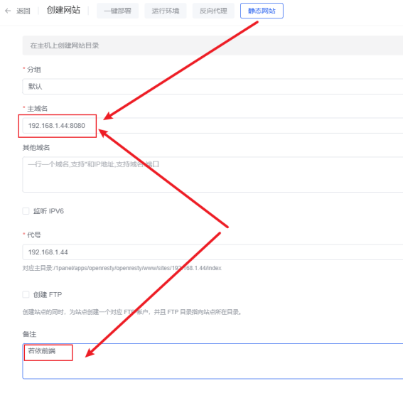

**第二步：生成网站 -> 上传dish目录**

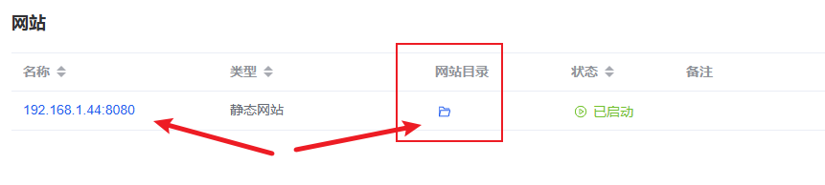

**第三步：点击网站域名 -> 配置 OpenResty 代理路由(相当于nginx)**

**【网站设置】-【配置文件】**

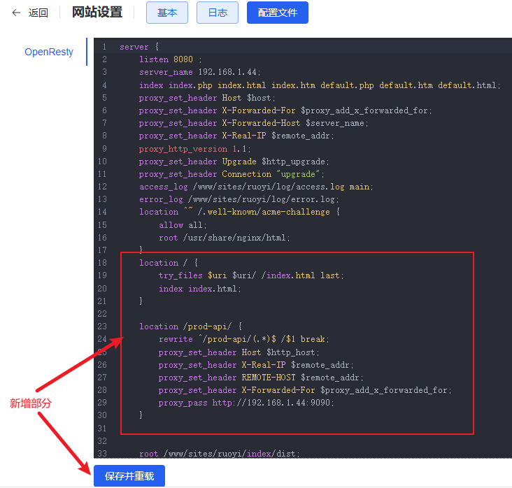

**3.1新增部分配置代码：**

**location / {**

**try_files $uri $uri/ /index.html last;**

**index index.html;**

**}**

**location /prod-api/ {**

**rewrite ^/prod-api/(.*)$ /$1 break;**

**proxy_set_header Host $http_host;**

**proxy_set_header X-Real-IP $remote_addr;**

**proxy_set_header REMOTE-HOST $remote_addr;**

**proxy_set_header X-Forwarded-For $proxy_add_x_forwarded_for;**

**proxy_pass http://192.168.1.44:9090;**

**}**

**第四步：【网站设置】-【网站目录】-> 运行目录 选中dish目录 -> 保存并重载**

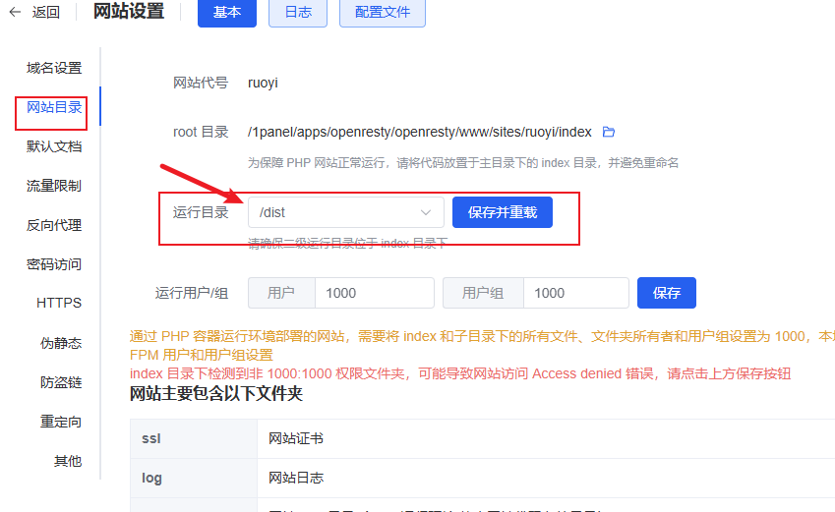

**第五步：试运行前端环境：**

